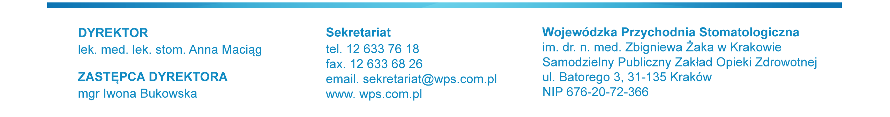
WPS.SAG.272-1/15 Kraków, dnia 16.06.2015 r.

WSZYSCY UCZESTNICY POSTĘPOWANIA

Dotyczy: postępowania o udzielenie zamówienia publicznego nr WPS.SAG.272-1/15 w trybie przetargu nieograniczonego o wartości poniżej 207 000 EURO na:

- dostawa opatrunków, wyrobów jednorazowego użytku, materiałów stomatologicznych, narzędzi, materiałów i zamków ortodontycznych przez okres 1 roku od dnia podpisania umowy, z podziałem na pakiety:

Pakiet I Opatrunki
Pakiet II Wyroby jednorazowego użytku
Pakiet III Materiały stomatologiczne
Pakiet IV Narzędzia
Pakiet V Materiały ortodontyczne A
Pakiet VI Materiały ortodontyczne B
Pakiet VII Zamki ortodontyczne
Przedmiot zamówienia obejmuje zakup i sukcesywną dostawę.
- dostawa narzędzi ortodontycznych, narzędzi do mikrochirurgii oraz sprzętu medycznego, z podziałem na pakiety:

Pakiet VIII Narzędzia ortodontyczne
Pakiet IX Narzędzia do mikrochirurgii
Pakiet X Sprzęt medyczny

Przedmiot zamówienia obejmuje: zakup, dostawę, montaż i szkolenie pracowników Zamawiającego w zakresie obsługi zakupionego sprzętu i narzędzi.
Kod CPV 33100000-1 Urządzenia medyczne

Zawiadomienie o zawarciu umowy

Wojewódzka Przychodnia Stomatologiczna im. dr. n. med. Zbigniewa Żaka w Krakowie, działając zgodnie z ustawą z dnia 29 stycznia 2004 roku Prawo zamówień publicznych informuje, że w dniu 08.06.2015 roku zostały zawarte umowy z następującymi Wykonawcami:
  - dla Pakietu I – Opatrunki
MIWO – DENT s.c.
Ul. Kielecka 17
31-523 Kraków

  - dla Pakietu II – Wyroby jednorazowego użytku
CEZAL WROCŁAW S.A ODDZIAŁ W KRAKOWIE
Ul. Balicka 117
30-149 Kraków

  - dla Pakietu III – Materiały stomatologiczne
AQUADENT
Ul. Kasprowicza 30
31-523 Kraków

  - dla Pakietu IV – Narzędzia
MIWO - DENT s.c.
Ul. Kielecka 17
31-523 Kraków

  - dla Pakietu V – Materiały ortodontyczne A
POLKARD sp. z o.o.
Ul. Jaroszyka 3
10-687 Olsztyn

  - dla Pakietu VIII – Narzędzia ortodontyczne
AESCULAP CHIFA sp. z o.o.
Ul. Tysiąclecia 14
64-300 Nowy Tomyśl

  - dla Pakietu IX – Narzędzia do mikrochirurgii
QUADROSTOM Grażyna Zajfryd
Ul. Rydlówka 5 lok. B 11h
30-363 Kraków

Anna Fleszar
Kierownik Sekcji
Administracyjno – Gospodarczej

